I dodici mesi

Gennaio, gennaio,
il primo giorno è il più gaio,
è fatto solo di speranza:
chi ne ha tanta, vive abbastanza.
Febbraio viene a potare la vite
con le dita intirizzite:
è senza guanti ed ha i geloni
e un buco negli zoccoloni.
Marzo pazzo e cuorcontento
si sveglia un mattino pieno di vento:
la prima rondine arriva stasera
con l'espresso della primavera.
Aprile tosatore
porta la lana al vecchio pastore
spoglia la pecora e l'agnello
per farti un berretto ed un mantello.
Maggio viene ardito e bello
con un garofano all'occhiello,
con tante bandiere nel cielo d'oro
per la festa del lavoro.
Giugno, invece, è falciatore;
il fieno manda un dolce odore,
in alto in alto l'allodola vola,
il bidello chiude la scuola.
Luglio miete il grano biondo,
la mano è stanca, il cuore è giocondo.
Canta il cuculo tra le foglie:
c'è chi lavora e mai non raccoglie.
Agosto batte il grano nell'aia,
gonfia i sacchi, empia le staia:
c'è tanta farina al mondo... perché
un po' di pane per tutti non c'è?
Settembre settembrino,
matura l'uva e si fa il vino,
matura l'uva moscatella:
scolaro, prepara la cartella!
Ottobre seminatore:
in terra il seme sogna il fiore,
sotterra il buio germoglio sa
che il sole domani lo scalderà.
Novembre legnaiolo
va nei boschi solo solo,
c'è l'ultima foglia a un albero in vetta
e cade al primo colpo d'accetta.
Vien dicembre lieve lieve,
si fa la battaglia a palle di neve:
il fantoccio crolla a terra
e cosi cade chi vuole la guerra!

Gianni Rodari

GENNAIO 2024
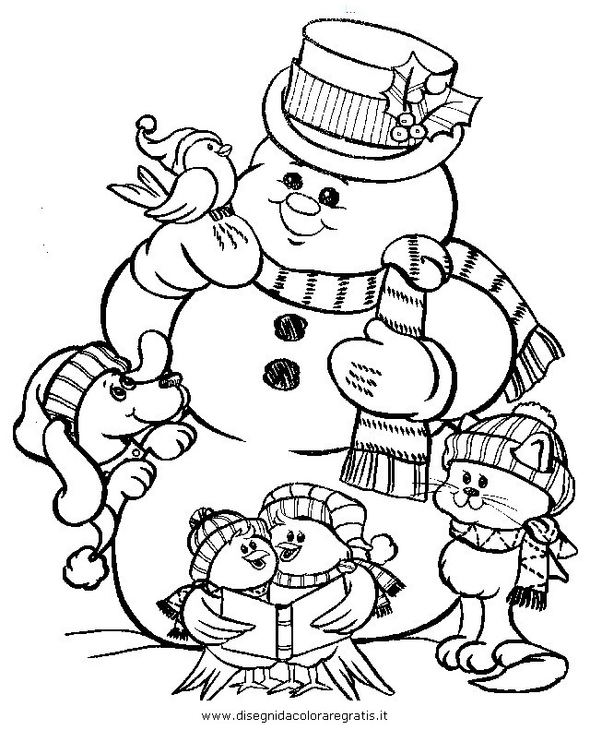

L | M | M | G | V | S | D
1 | 2 | 3 | 4 | 5 | 6 | 7
8 | 9 | 10 | 11 | 12 | 13 | 14
15 | 16 | 17 | 18 | 19 | 20 | 21
22 | 23 | 24 | 25 | 26 | 27 | 28
29 | 30 | 31

FEBBRAIO 2024

L | M | M | G | V | S | D
 |  |  | 1 | 2 | 3 | 4
5 | 6 | 7 | 8 | 9 | 10 | 11
12 | 13 | 14 | 15 | 16 | 17 | 18
19 | 20 | 21 | 22 | 23 | 24 | 25
26 | 27 | 28 | 29

MARZO 2024
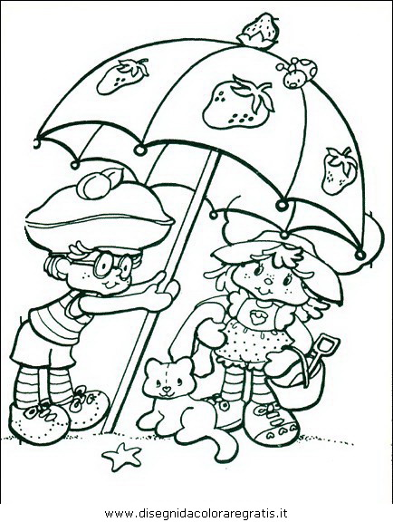

L | M | M | G | V | S | D
 |  |  |  | 1 | 2 | 3
4 | 5 | 6 | 7 | 8 | 9 | 10
11 | 12 | 13 | 14 | 15 | 16 | 17
18 | 19 | 20 | 21 | 22 | 23 | 24
25 | 26 | 27 | 28 | 29 | 30 | 31

APRILE 2024
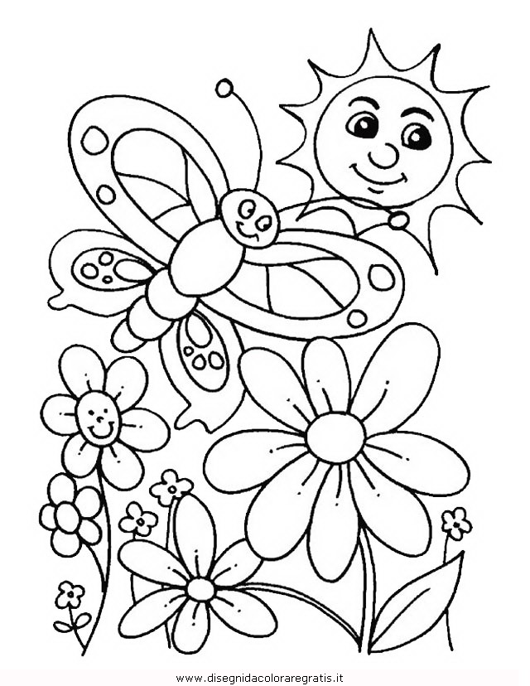

L | M | M | G | V | S | D
1 | 2 | 3 | 4 | 5 | 6 | 7
8 | 9 | 10 | 11 | 12 | 13 | 14
15 | 16 | 17 | 18 | 19 | 20 | 21
22 | 23 | 24 | 25 | 26 | 27 | 28
29 | 30

MAGGIO 2024

L | M | M | G | V | S | D
 |  | 1 | 2 | 3 | 4 | 5
6 | 7 | 8 | 9 | 10 | 11 | 12
13 | 14 | 15 | 16 | 17 | 18 | 19
20 | 21 | 22 | 23 | 24 | 25 | 26
27 | 28 | 29 | 30 | 31

GIUGNO 2024
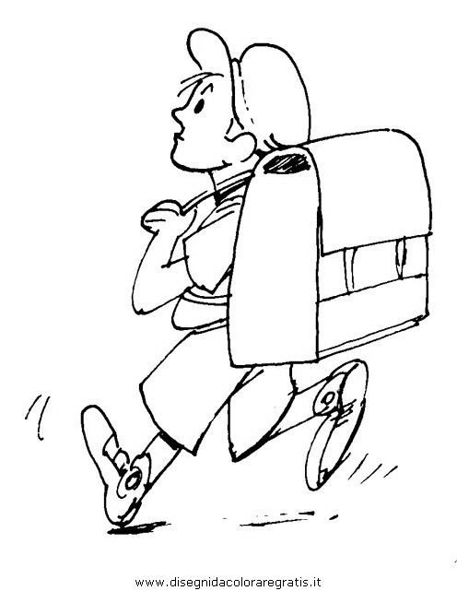

L | M | M | G | V | S | D
 |  |  |  |  | 1 | 2
3 | 4 | 5 | 6 | 7 | 8 | 9
10 | 11 | 12 | 13 | 14 | 15 | 16
17 | 18 | 19 | 20 | 21 | 22 | 23
24 | 25 | 26 | 27 | 28 | 29 | 30

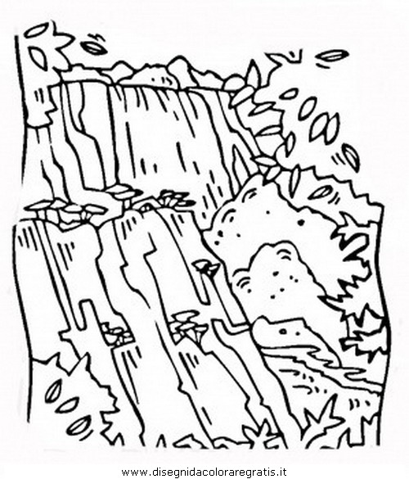
LUGLIO 2024

L | M | M | G | V | S | D
1 | 2 | 3 | 4 | 5 | 6 | 7
8 | 9 | 10 | 11 | 12 | 13 | 14
15 | 16 | 17 | 18 | 19 | 20 | 21
22 | 23 | 24 | 25 | 26 | 27 | 28
29 | 30 | 31

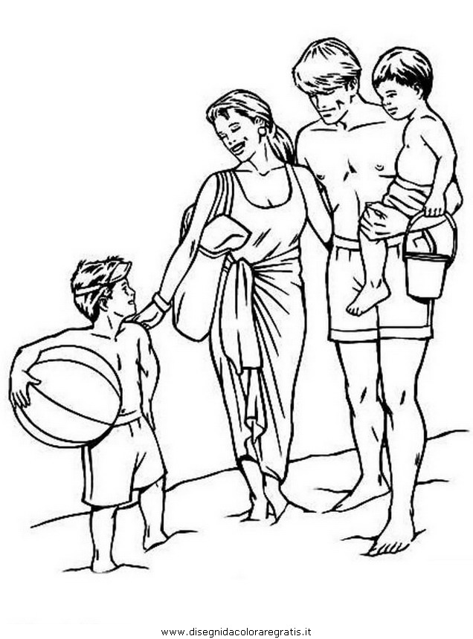
AGOSTO 2024

L | M | M | G | V | S | D
 |  |  | 1 | 2 | 3 | 4
5 | 6 | 7 | 8 | 9 | 10 | 11
12 | 13 | 14 | 15 | 16 | 17 | 18
19 | 20 | 21 | 22 | 23 | 24 | 25
26 | 27 | 28 | 29 | 30 | 31

SETTEMBRE 2024

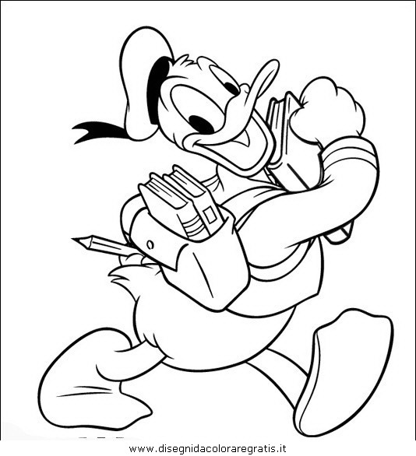

L | M | M | G | V | S | D
 |  |  |  |  |  | 1
2 | 3 | 4 | 5 | 6 | 7 | 8
9 | 10 | 11 | 12 | 13 | 14 | 15
16 | 17 | 18 | 19 | 20 | 21 | 22
23 | 24 | 25 | 26 | 27 | 28 | 29
30
OTTOBRE 2024
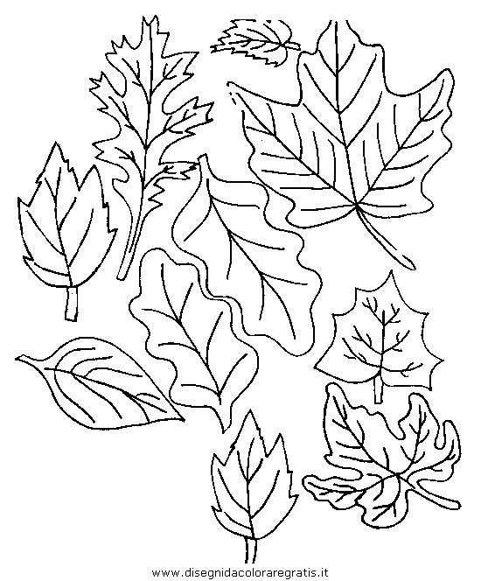

L | M | M | G | V | S | D
 | 1 | 2 | 3 | 4 | 5 | 6
7 | 8 | 9 | 10 | 11 | 12 | 13
14 | 15 | 16 | 17 | 18 | 19 | 20
21 | 22 | 23 | 24 | 25 | 26 | 27
28 | 29 | 30 | 31

NOVEMBRE 2024
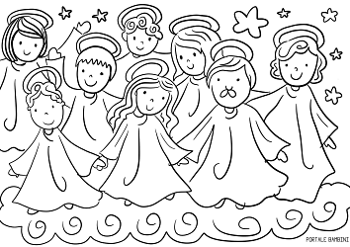

L | M | M | G | V | S | D
 |  |  |  | 1 | 2 | 3
4 | 5 | 6 | 7 | 8 | 9 | 10
11 | 12 | 13 | 14 | 15 | 16 | 17
18 | 19 | 20 | 21 | 22 | 23 | 24
25 | 26 | 27 | 28 | 29 | 30

DICEMBRE 2024
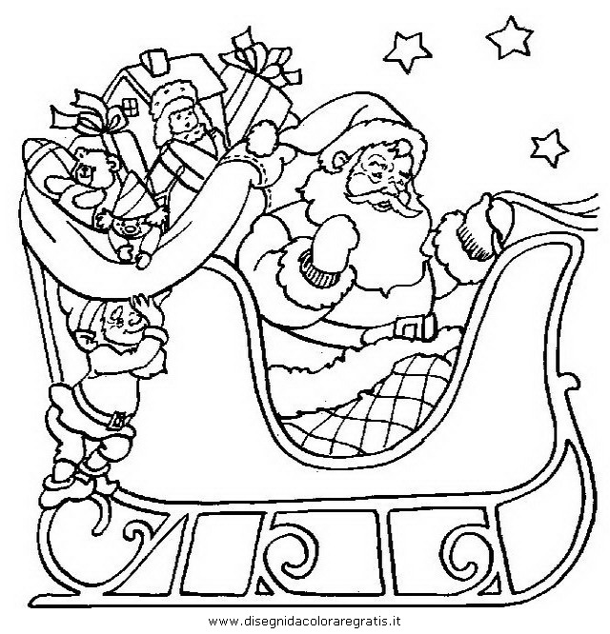

L | M | M | G | V | S | D
 |  |  |  |  |  | 1
2 | 3 | 4 | 5 | 6 | 7 | 8
9 | 10 | 11 | 12 | 13 | 14 | 15
16 | 17 | 18 | 19 | 20 | 21 | 22
23 | 24 | 25 | 26 | 27 | 28 | 29
30 | 31

